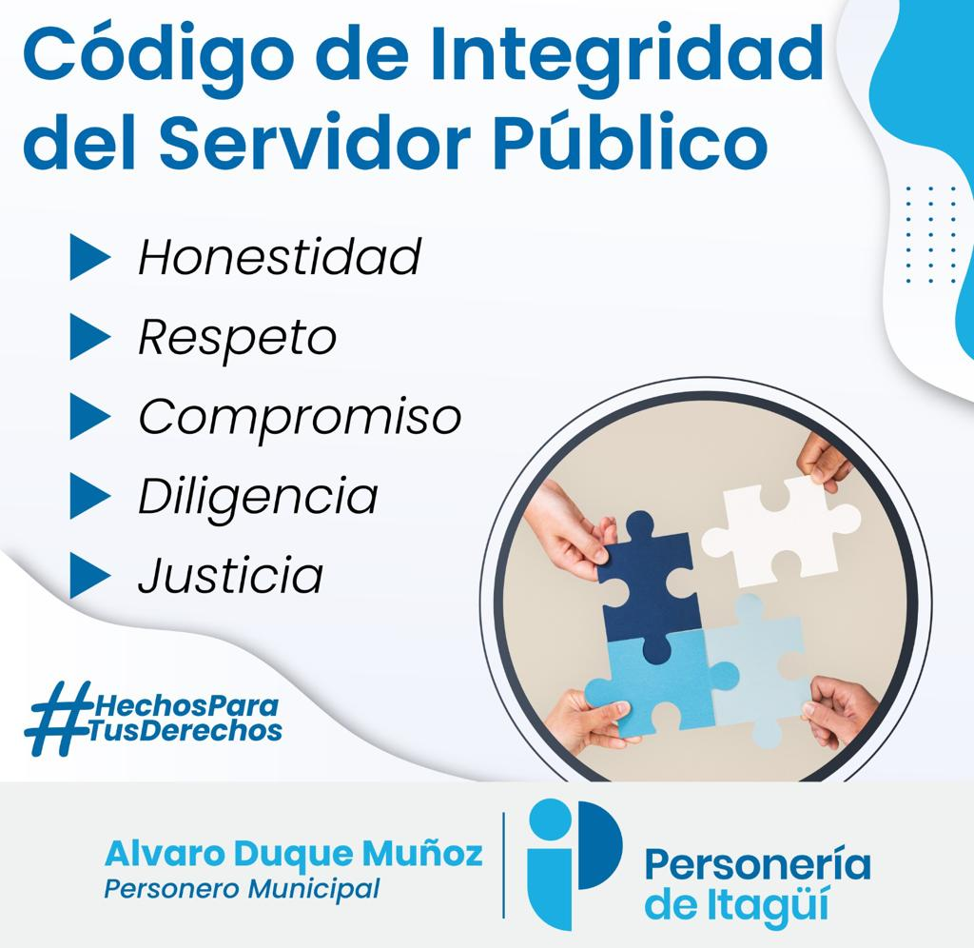

Autocontrol: “Capacidad que deben desarrollar todos y cada uno de los servidores públicos de la organización, independientemente de su nivel jerárquico, para evaluar y controlar su trabajo, detectar desviaciones y efectuar correctivos de manera oportuna para el adecuado cumplimiento de los resultados que se esperan en el ejercicio de su función, de tal manera que la ejecución de los procesos, actividades y/o tareas bajo su responsabilidad, se desarrollen con fundamento en los principios establecidos en la Constitución Política y demás normas y mandatos establecidas que apliquen al interior de la entidad y en especial Código de Integridad del Servidor Público”. Actuó, Cumplo con mis deberes, reconozco y soy consciente de la Importancia de mi rol como servidor público

